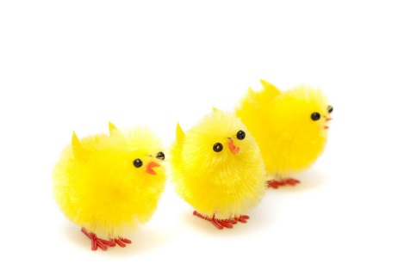
Páskamatseðill 2021
Skírdagur – 01. apríl
Morgunmatur eins og á laugardegi
Hádegismatur : Súkkulaðimús
Lambalærissneiðar og brúnað smjör
Kartöflur,grænmeti og sulta Öl og gos
Miðdagskaffi: Ávaxtaterta með rjóma

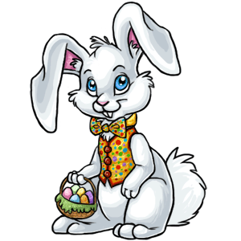
Föstudagurinn langi – 02 apríl
Morgunmatur eins og á sunnudegi
Hádegismatur: Ávaxtagrautur / rjómabland
Hangikjöt með kartöflum/uppstúf
Grænum baunum og rauðkáli Öl og gos
Miðdagskaffi: Kremterta
Laugardagur 03 apríl
Samkvæmt matseðli
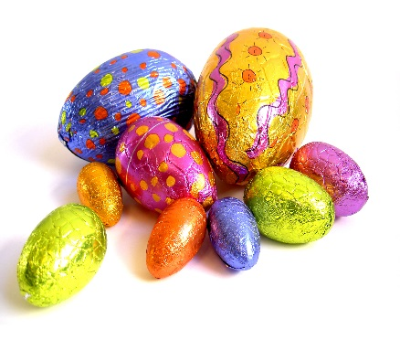
Páskadagur – 04 apríl Og allir fá páskaegg
Morgunmatur eins og á sunnudegi
Hádegismatur: Ís og ávextir
Páskalamb með jurtasósu, grænmeti, rauðrófum
sultu og steiktum kartöflum. Öl og gos
Miðdagskaffi: Vöfflur með sultu og rjóma

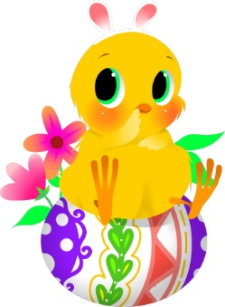
Annar í páskum – 05 apríl
Morgunmatur eins og á laugardegi.
Hádegismatur: Jarðarberjabúðingur
Hamborgarhryggur með sveppasósu
sykurbrúnuðum kartöflum, grænmeti og rauðkáli.
Öl og gos Miðdagskaffi: Pönnukökur með sultu og rjóma
Gleðilega Páska !

